Prénom : _______________ / 20

Bilan d’histoire : CEUX QUI PRIENT

Compétences :
- savoir comment l’Eglise au Moyen Age encadre la vie de chaque homme
- connaître le vocabulaire spécifique à la leçon : clergé, gothique, roman, sacrement, évêque,…
- différencier art gothique et art roman

Comment a-t-on appelé les guerres menées par les rois chrétiens contre les musulmans ? / 1

Quel était le but de ces guerres ? / 1

Quelle forme et dans quelle direction les églises chrétiennes sont-elles tournées ? / 2

Du style roman ou du style gothique, lequel est apparu en premier ? A quoi peut-on le reconnaître ? / 2

Après avoir lu ces deux documents, trace le parcours du narrateur et réponds aux questions :
/ 4
Je suis né à Strasbourg. Pour plaire à Dieu et gagner ma place au paradis, j’ai décidé de me rendre à Saint-Jacques-de-Compostelle en Espagne. J’ai d’abord gagné Chartres où j’ai prié dans la magnifique église Notre-Dame. Avec mes compagnons rencontrés sur la route, j’ai décidé de faire une offrande à la Vierge de Conques : j’ai tremblé en voyant la représentation de l’enfer sur le tympan de l’église. Ensuite, par Toulouse, le col de Roncevaux et Pampelune, j’ai enfin atteint le tombeau de Saint-Jacques.

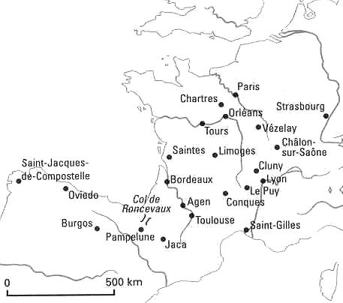

Qui est le narrateur ? _______________________________________________________

Que va-t-il faire à St Jacques ? _______________________________________________________

Pour quelle raison s’y rend-il ? Relève la phrase qui l’indique :

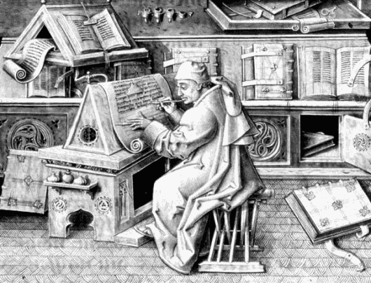
Quelle scène t’évoque le document ci-contre ? Quels autres rôles jouaient les prêtres dans la société ? / 2

________________________________________________

Les fresques de l’église St Vigor de NEAU : / 4

Quels sont les personnages principaux des fresques ?

Pourquoi un dragon figure-t-il sur ces fresques ?

Explique le rôle des peintures murales et des vitraux au cours du Moyen Age :

Identifie pour chaque document s’il s’agit du style roman ou gothique. Donne une explication :
/ 3
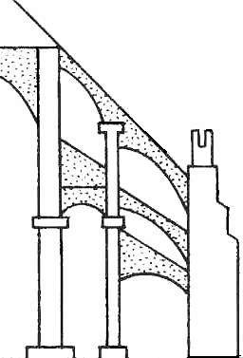

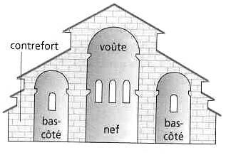
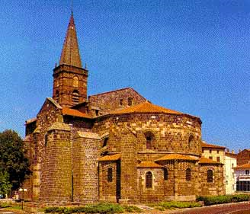

Orthographe et phrases correctes : 0 pt 0.5 pt 1 pt

